|  |  |
| --- | --- |
| 賃　料 | **２８，０００円** |
| 共益費 | **込** |
| 構　造 | **重量鉄骨造** |
| 築　年 | **平成３年３月** |
| 面　積 | **24.50㎡** |
|  |  |

**礼金０円／仲介手数料０円／ネット４０M０円**

Ｋビル　1K　【洋８・K４】

下関市稗田町５－２０

山口県知事（４）第３２０３号



**★大学まで徒歩約１３分**

**３０３号／３０５号**

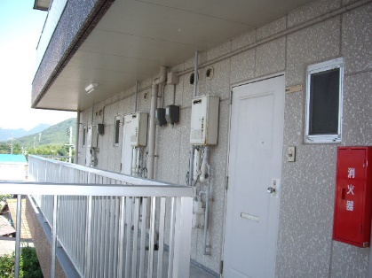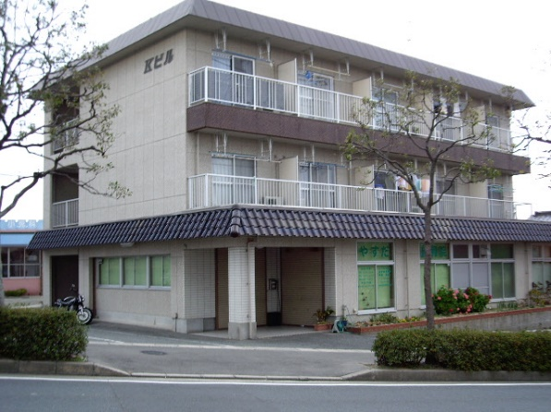

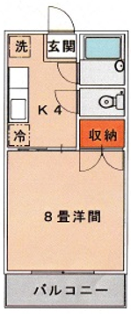

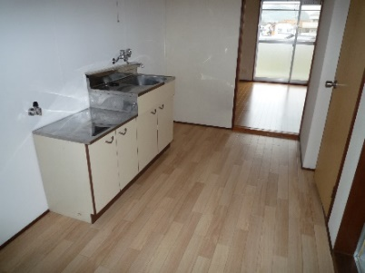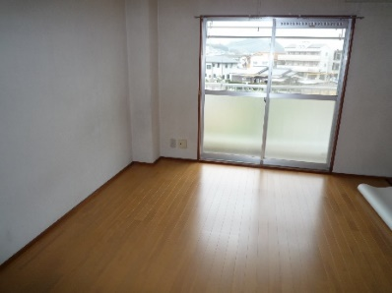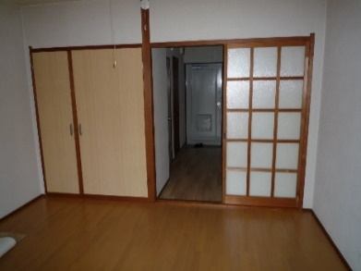

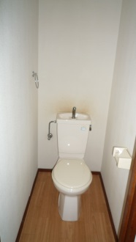　　●**都市ガス、浄化槽**

**●エアコン、照明付**

**●洗濯機置場室内**

**●押入（クローゼット）**

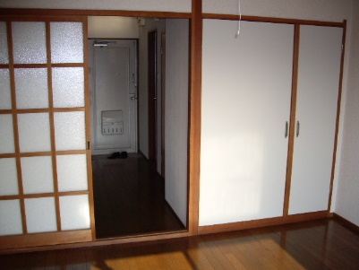**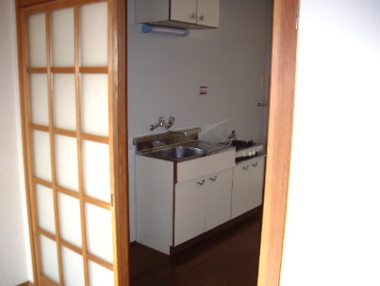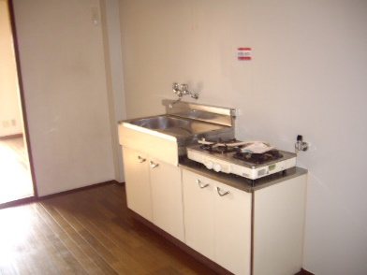　　●給湯（２ヶ所）**

**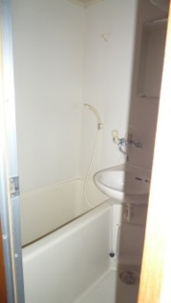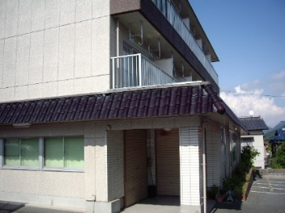****●風呂（湯はり設定）**

**★３月入居可賃料０円**

**★敷金28,000円★**

**★垢田バス停徒歩２分**

有限会社 フォーユーエステイト

下関市伊倉東町4番20号　　　🖂 [foryou-estate@jcom.home.ne.jp](mailto:foryou-estate@jcom.home.ne.jp)

🕿(083)**292-0837** HP <http://foryou-estate.com/>

083